

**Universidad del Sureste**

**Escuela de Medicina**

**Nombre de Alumno:**

**Emili Valeria Roblero Velazquez**

**Nombre del Docente:**

**Guillermo del solar Villareal**

**Nombre del Trabajo:**

**Materia:**

**Fisiopatología I**

**Grado: 2 Grupo: B**

Tapachula Chiapas a 4 de junio 2023.

Introducción

En este trabajo es elaborado con temas visto en la unidad, en esta unidad veremos enfermedades tales como miastenia gravis que por lo que aprendimos durante las clases es una enfermedad causada por la destrucción de receptores de acetilcolina que esta mediada por anticuerpos y células, por consiguiente aprendimos de la enfermedad del síndrome de guillan-Barre que esta es una neuropatía inflamatoria aguda y por lo general rápidamente progresivo pero autoinmunitada caracterizada principalmente por debilidad muscular e hipostasia distal leve, después también aprendimos acerca de las neuropatías periféricas que se dice que es la disfunción de uno o más nervios periféricos (la parte de un nervio distal a la raíz y el plexo) y bueno estas fueron algunas enfermedades visitas en esta tercera unidad y pues de cada una de ellas vimos sus signos y síntomas, su etiología, su definición, el diagnostico que se le puede dar a cada una de estas enfermedades y también vimos una parte de sus tratamientos y a continuación serán presentados los trabajos realizados durante esta parcial y hablado con más especificaciones de cada una de ellas.

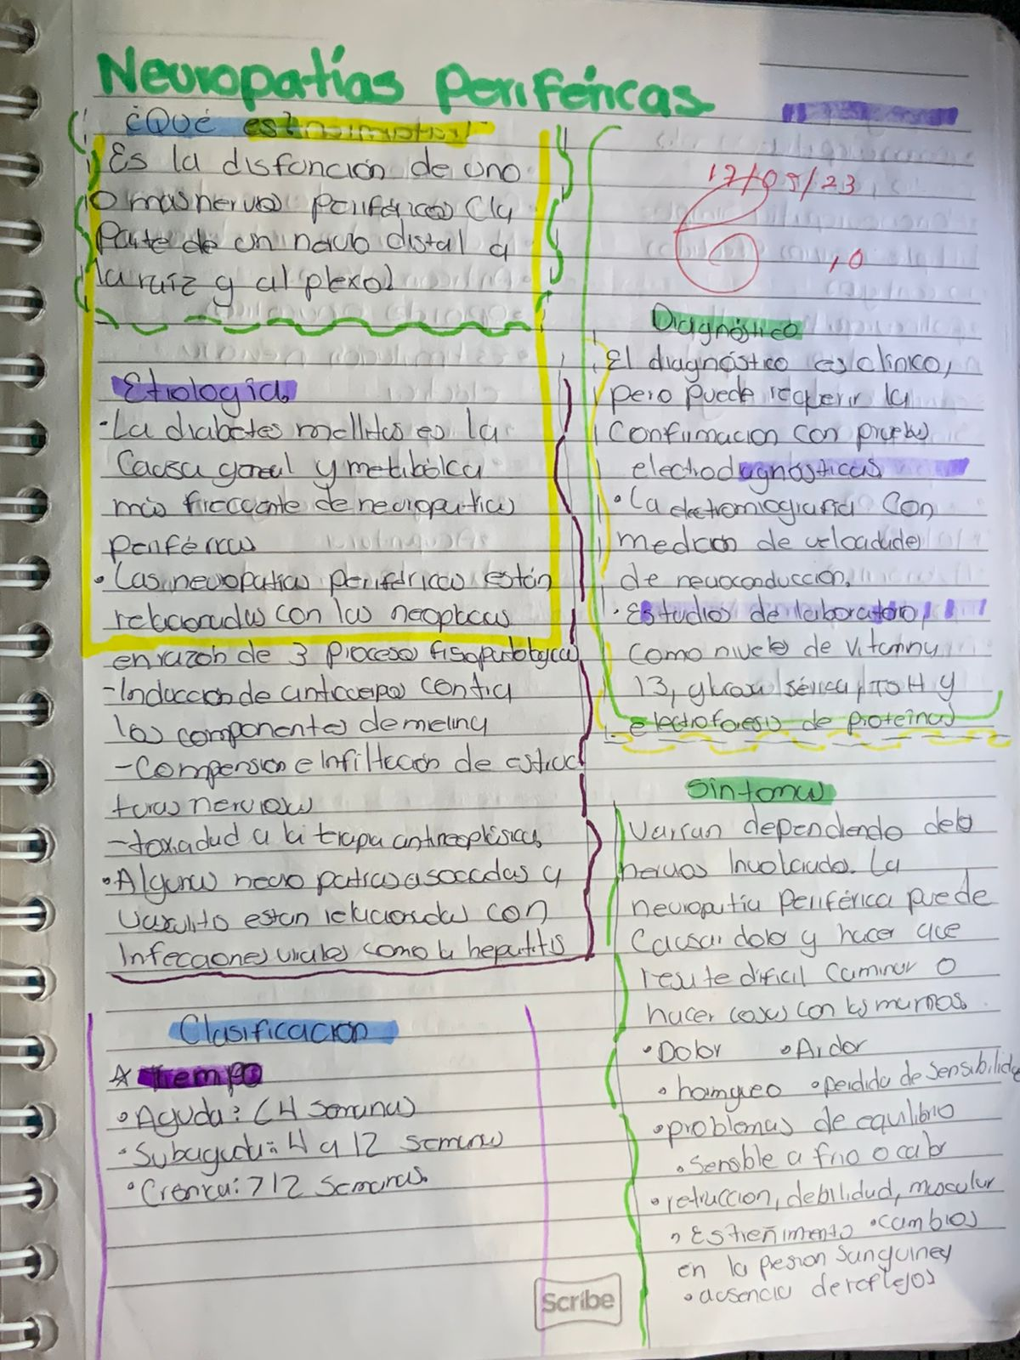

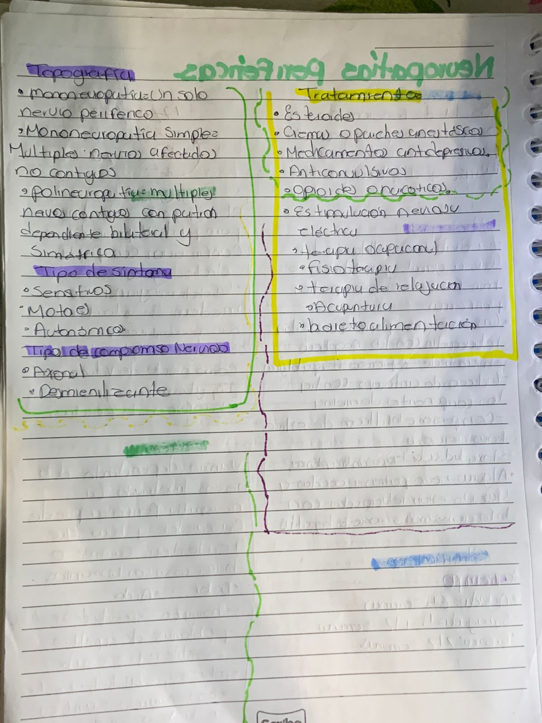

CONCLUSIÓN

Durante esta primera parte de enfermedades aprendimos 4 las cuales aprendimos como detectarlas como distinguirlas que tipo de diagnóstico debemos hacer que tipo de estudios debemos de realizar al paciente para confirmar o descartar si tiene o no la enfermedad, vimos que tipo de síntomas presenta cada uno de estas enfermedades y también empezamos a adentrarnos al mundo de la farmacología pues también vimos algunos fármacos que pudieran a ayudar a la mejoría de estas enfermedades.

Bibliografía

Norris, T. (2019). *porth fisiopatologia .* madrid: Wolters Kluwer.